* **C.P.U.**
* **Memoria centrale ( R.A.M., R.O.M., Cache)**
* **Periferiche**
* **Memoria di massa**

# Incipit

Per architettura hardware si intende l'insieme dei metodi di progetto in base ai quali è progettato e realizzato un computer, oppure un dispositivo facente parte di esso. Più precisamente significa elencarne le sottoparti del computer.

L'architettura software include l'insieme delle decisioni significative sull'organizzazione di un sistema software.

## C.P.U.

La C.P.U., o meglio detta Central Processing Unit, è la parte centrale del P.C. ed ha il compito di coordinare l'hardware e il software nel minor tempo possibile. Il compito della CPU è quello di eseguire le istruzioni di un programma presente in memoria centrale o primaria (RAM) dopo averlo prelevato dalla memoria secondaria o di massa, dalla ROM, o da altri dispositivi. Durante l'esecuzione del programma la CPU legge o scrive dati in memoria centrale. Il risultato dell'esecuzione dipende dal dato su cui si opera e dallo stato interno in cui la CPU stessa si trova, e può mantenere la traccia delle operazioni passate.

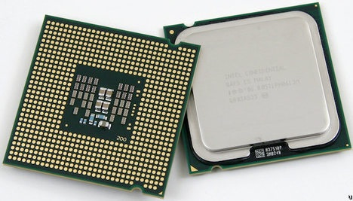**C.P.U.**

## Memoria centrale ( R.A.M., R.O.M., Cache)

La memoria centrale è la parte del computer destinata a conservare i dati nel tempo. La memorizzazione e il successivo recupero di esse sono funzioni fondamentali nei processi di elaborazione dati. La Memoria Centrale è divisa in R.A.M. (Random Access Memory) e R.O.M. (Read Only Memory). La R.A.M. è la memoria di lavoro o volatile, in essa vengono conservati i dati in corso di elaborazione e le istruzioni del programma in esecuzione (perciò tutti i dati durante un’intera sessione di lavoro).La sua capacità si misura in MB (Megabyte) e più essa è capiente più l'elaboratore sarà potente. La R.O.M. non può essere modificata l'utente perché contiene le istruzioni per compiere operazioni di base dell’elaboratore e le parti essenziali del software di sistema facenti parte dei quali l' INPUT e l' OUTPUT SYSTEM. Il contenuto dell'elaboratore è predeterminato dalla casa produttrice e non può essere cambiato. La Cache è una memoria di lavoro molto veloce e di dimensioni contenute dove si inseriscono quei dati che vengono ripetutamente usati durante una sessione di lavoro ad esempio mantiene una copia degli ultimi dati usati nella CPU; quando la CPU richiede un dato, esso viene cercato prima nei registri della CPU, poi nella CACHE MEMORY, quindi nella R.A.M. e, infine, nella memoria virtuale.

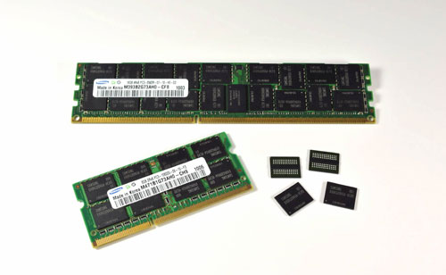 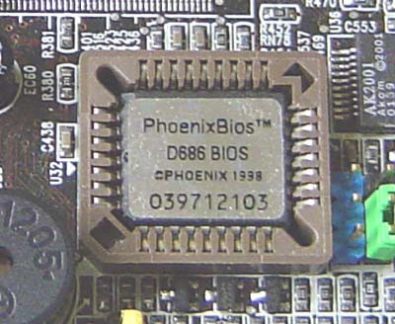

**RAM ROM**

## Periferiche

La periferica è collegata agli altri componenti hardware del computer via cavo o in maniera wireless ed è controllata dal sistema operativo (SO) attraverso un driver ed un controller di periferica; essa si [interfaccia](http://it.wikipedia.org/wiki/Interfaccia_(informatica)) in input e/o output con l'unità di elaborazione che sovrintende a tutte le funzioni del computer. Le periferiche di input sono dispositivi di solo invio dati mentre quelle di output inviano, ma a volte ricevono. Può anche avere un proprio microprocessore.

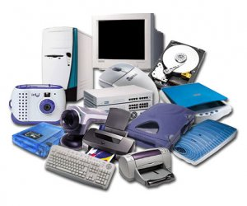

**Alcune periferiche**

## Memoria di massa

La memoria di massa ha la capacità di memorizzare grandi quantità di informazioni e il contenuto è mantenuto in caso di mancanza di alimentazione elettrica. I dati nella memoria di massa però non vengono direttamente letti da parte della C.P.U. ma devono essere trasferiti in memoria centrale e il risultato che si vuole salvare deve essere trasferito in memoria di massa.

* 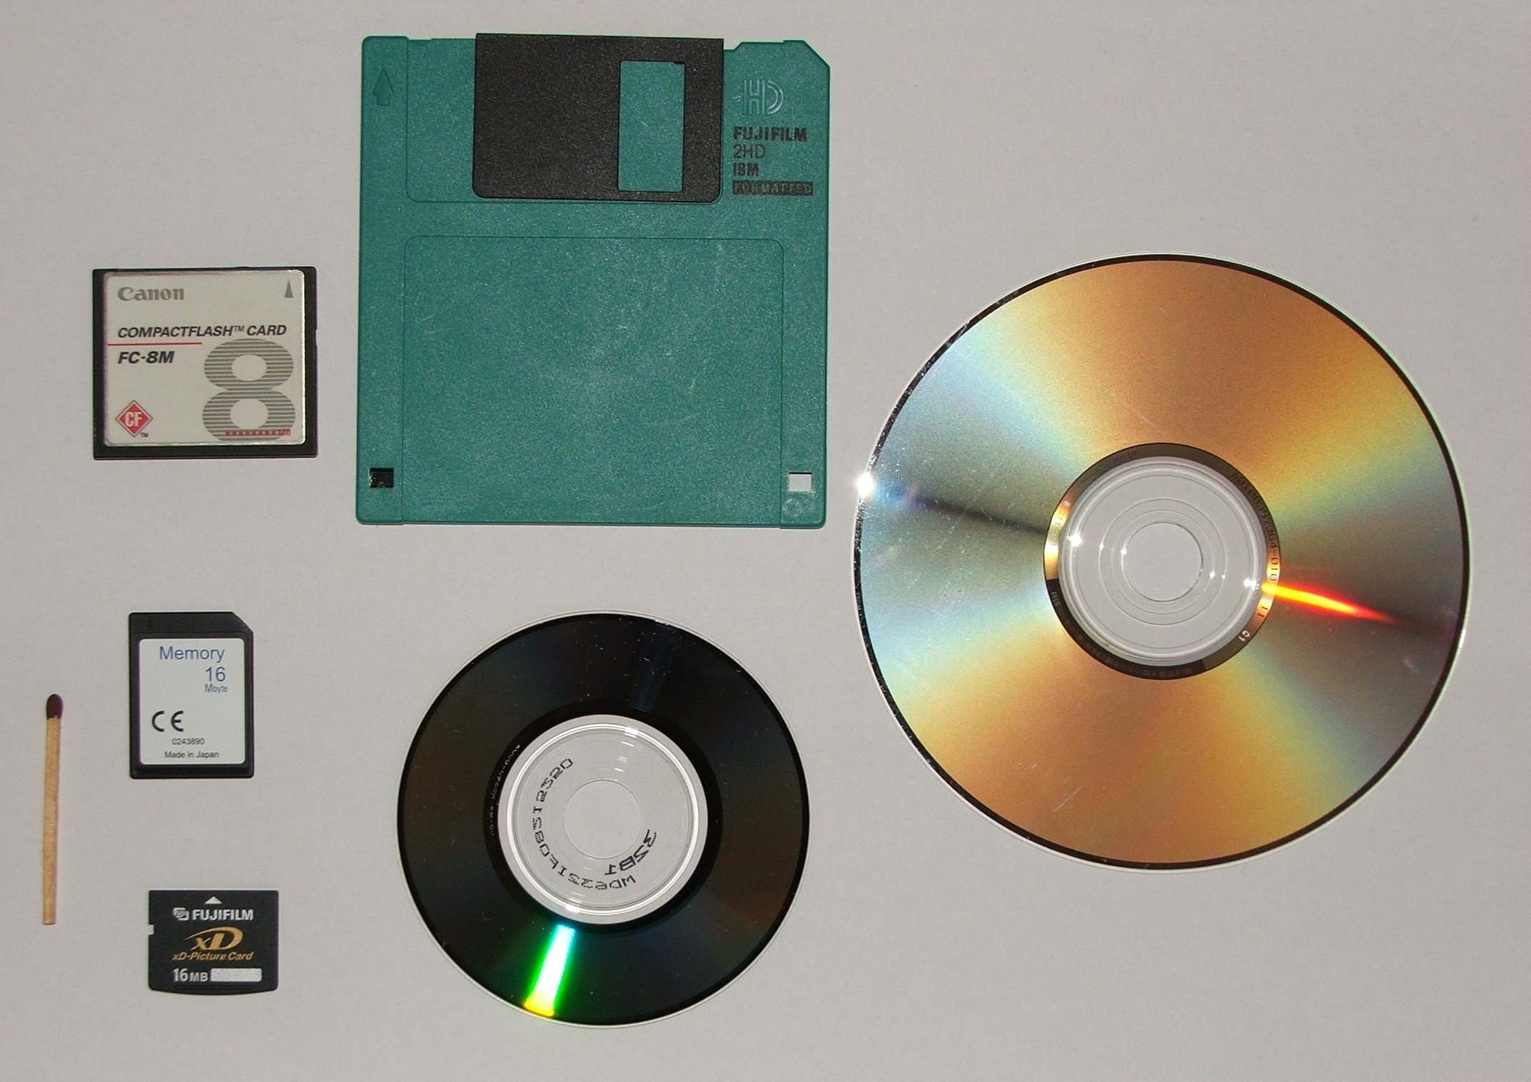**Capacità di memorizzazione:** definisce la quantità di dati che possono essere memorizzati e si misura in gigabyte o terabyte;
* **Velocità di trasferimento:** è la velocità con la quale i dati prelevati dalla memoria di massa vengono memorizzati nella memoria centrale (o viceversa). Si misura in megabyte al secondo (MBps);
* **Tempo di accesso:** definisce il tempo medio che il dispositivo impiega per iniziare la lettura di un dato e si esprime in millisecondi (ms).

La memoria di massa ha la capacità di memorizzare grandi quantità di informazioni e il contenuto è mantenuto in caso di mancanza di alimentazione elettrica.

Sommario

Incipit 1

C.P.U. 1

Memoria centrale ( R.A.M., R.O.M., Cache) 2

Periferiche 3

Memoria di massa 4

|  |  |
| --- | --- |
| **C.P.U.** | E’ il cervello e il cuore del computer |
| **Memoria Centrale (R.A.M.,R.O.M.,Cache)** | La memoria centrale è la parte del computer destinata a conservare i dati nel tempo |
| **Periferiche** | Qualsiasi tipologia di dispositivo hardware del computer |
| **Memoria di Massa** | La memoria di massa ha la capacità di memorizzare grandi quantità di informazioni e il contenuto è mantenuto in caso di mancanza di alimentazione elettrica |